武汉大学计算机学院
本科生实验报告

动态主机配置协议DHCP练习一

专 业 名 称 ：软件工程
课 程 名 称 ：计算机网络
指 导 教 师 ：姚俊峰 高级实验师
学 生 学 号 ：2021302111204
学 生 姓 名 ：朱俊杰

二○二三年五月
1实验内容
本实验的目的是理解DHCP协议的工作过程。实验原理：主机通过第一条将名为"本地连接 3"的网络接口配置为通过DHCP获取其IP地址。主机通过第二条命令释放DHCP服务器提供的IP地址，再通过第三条命令重新获得IP地址。通过协议分析器捕获数据，提取DHCP协议并分析其数据内容。
2实验步骤与分析

一、获取本地网卡接口名并通过命令配置接口的IP：

1.1获取“本机可用网卡的接口名”，在主机A的控制面板中，可以查看到主机A的“可用网卡的接口名”为“本地连接 3”

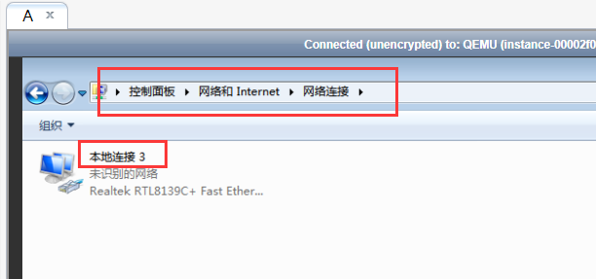

1.2在命令行方式下，输入下面的命令：
netsh interface ip set address name=”本地连接 3” source=dhcp

这个命令是用来设置一个名为"本地连接 3"的网络接口的IP地址来源为DHCP
解释一下每个参数的含义：
- netsh：Windows命令行工具，用于配置和管理网络接口。
- interface ip：指定要配置的网络接口的IP层参数。
- set address：设置网络接口的IP地址。
- name="本地连接 3"：指定要配置的网络接口的名称。在这里，它被命名为"本地连接 3"。
- source=dhcp：指定IP地址的来源为DHCP，这意味着网络接口将通过DHCP服务器获取其IP地址。
因此，该命令的作用是将名为"本地连接 3"的网络接口配置为通过DHCP获取其IP地址。DHCP服务器将自动分配一个可用的IP地址给该网络接口，以便与其他计算机或网络设备进行通信。

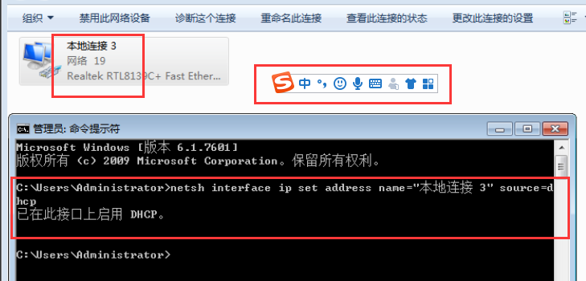

二、启动协议分析器捕获数据，并设置过滤条件（提取 DHCP 协议）。

2.1点按“协议分析器”，打开主机 A上的协议分析器：
2.2在A主机上点按“开始捕获”，点按“定义过滤器”按钮，点按“重置”按钮，清除上个实验中的设置的条件：
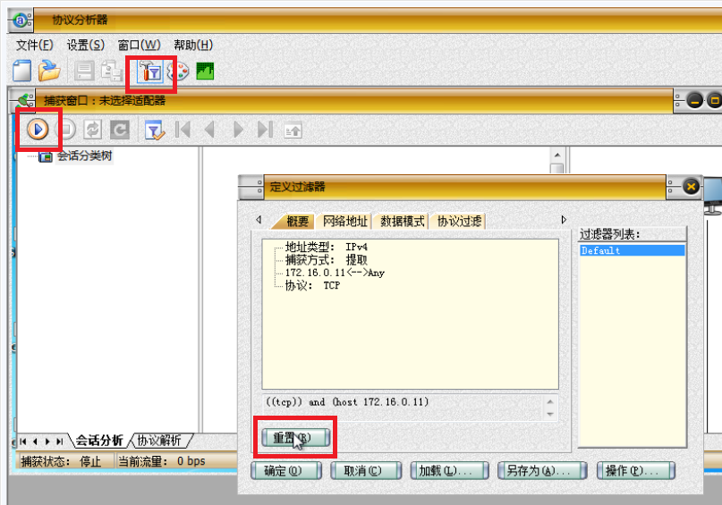

2.3在“协议过滤”标签页中，选中“IPv4”下的“UDP”下的“DHCP”：

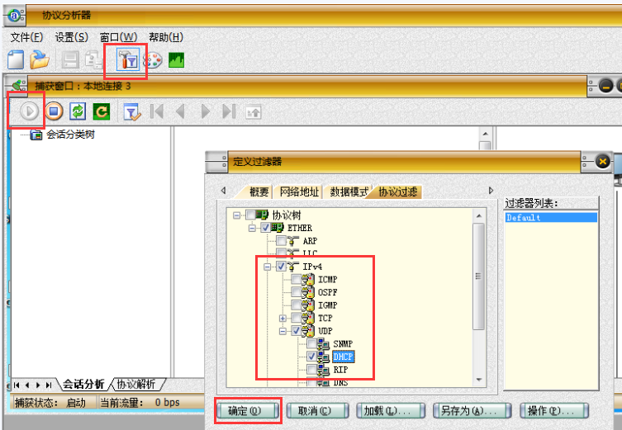

2.3点按捕获窗口的“选择过滤器”按钮，在“选择过滤器”窗口中点按“确定”按钮：
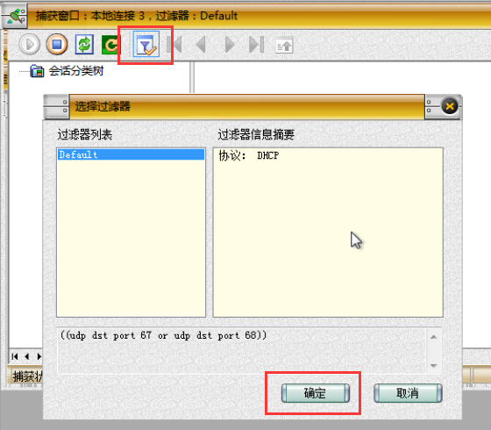

三、在命令行方式下，输入命令“ipconfig -release”：

解释：ipconfig -release是一个Windows命令行中的命令，用于释放网络接口的IP地址。当执行这个命令时，它将向DHCP服务器发送一个释放IP地址的请求。DHCP服务器会收到该请求并将该IP地址标记为可用。这样，计算机将不再具有与该IP地址相关联的网络连接。释放IP地址后，计算机将无法通过该IP地址进行通信。
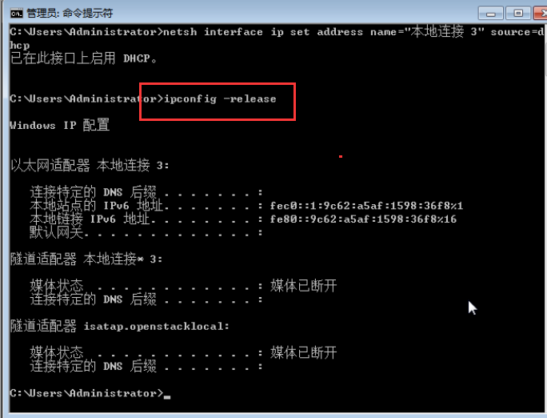

四、在命令行方式下，输入命令“ipconfig -renew”：

解释：ipconfig -renew是一个Windows命令行中的命令，用于更新或重新获取网络接口的IP地址。当执行这个命令时，它将向DHCP服务器发送一个请求，以获取一个可用的IP地址。DHCP服务器将响应该请求，并为网络接口分配一个新的IP地址。这样，计算机将具有一个新的IP地址，以便与其他计算机或网络设备进行通信。
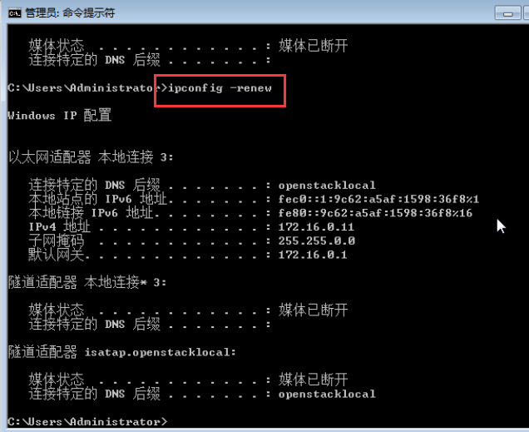

五、查看 DHCP 会话分析，填写表结果。

5.1点按主机A捕获窗口中的“刷新”按钮，再点按捕获窗口中的“协议解析”标签页，系统显示报文内容（共有7条数据，即从0至6）。分析序号为1的报文，将（源IP地址、目的IP地址、操作码、DHCP操作类型）对应的值，填入表“对应序号”为X的行中：
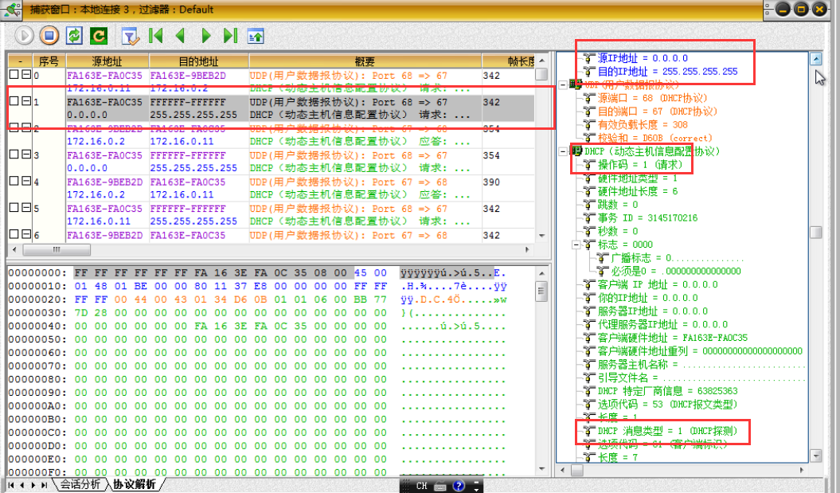

源IP地址是0.0.0.0 表示发送方为本主机，目的IP为255.255.255.255表示广播发送，操作码为1表示该报文是DHCP请求报文，DHCP消息类型为1表示该报文用于DHCP探测

5.2分析序号为2的报文，将（操作码、DHCP操作类型、租借时间）对应的值，填入表“对应序号”为“X+1”的行中：

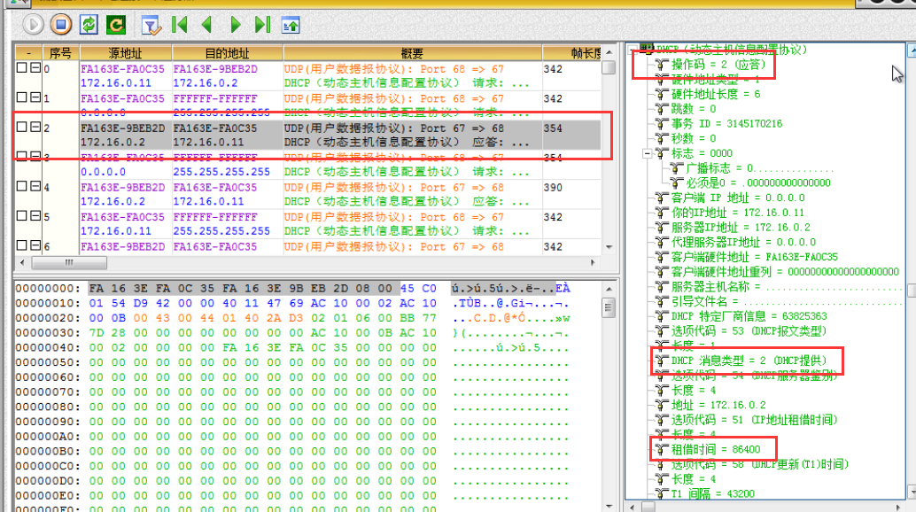

操作码为2表示该报文是DHCP服务器发送用于应答上一条请求报文，消息类型为2表示该报文为DHCP提供报文，DHCP服务器为接口分配IP地址的租用时间为86400，超过该时间则收回分配的IP
5.3分析序号为3的报文，将（源IP地址、目的IP地址、操作码、DHCP操作类型）对应的值，填入表“对应序号”为“X+2”的行中：

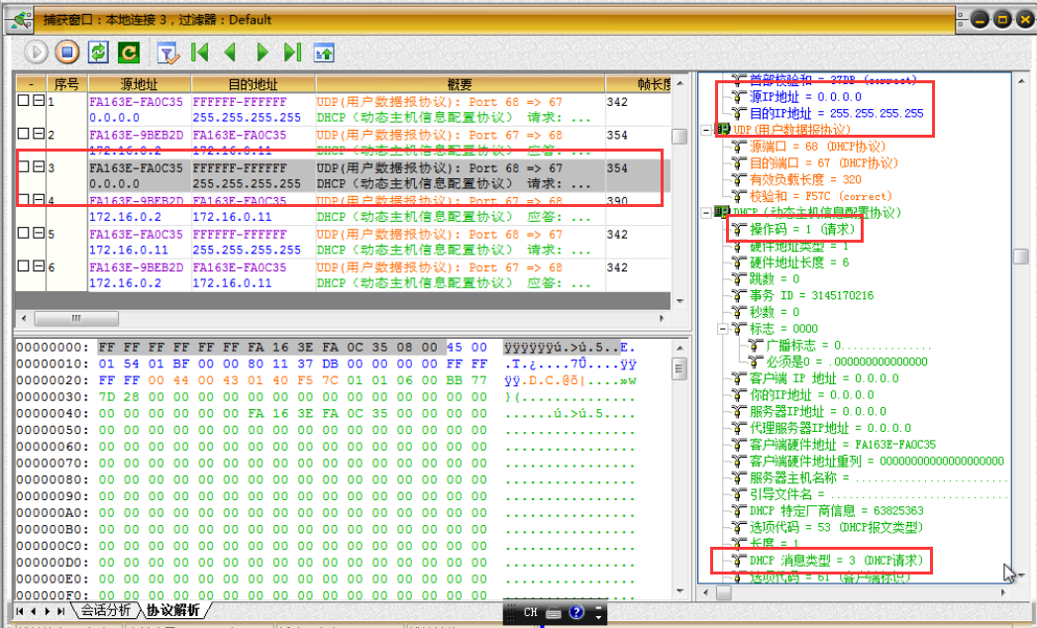

该报文源IP 0.0.0.0表示发送方为主机，目的IP地址255.255.255.255表示报文广播，操作码为1表示这是一条请求报文，DHCP消息类型为3表示用于DHCP请求，该报文是DHCP协议中动态主机IP配置过程中主机与DHCP服务器互相发送报文的第三条，用于接受IP地址租约

5.4分析序号为4的报文，将（操作码、DHCP操作类型、租借时间）对应的值，填入表“对应序号”为“X+3”的行中：
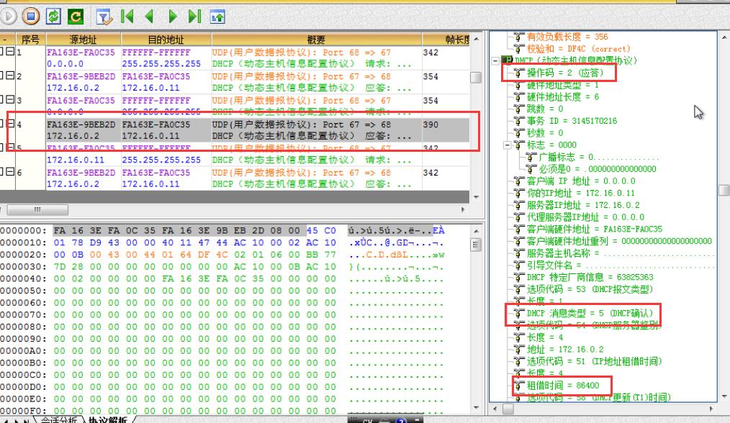
该报文为DHCP服务器应答报文，消息类型为DHCP确认报文，DCHP服务器确认地址租期，租借相应IP地址时间为86400

六、等待时间超过租用时间（上表中的“租借时间”的值）的 50%后，查看捕获的数据包

分析：由于“租借时间”的值过大（86400秒），该步骤取消不做，屏幕左边的问答题取消不做。但可以从理论上得知主机会向DHCP服务器发送请求报文，希望IP地址续约。DHCP服务器可能允许续约，此时主机得到新IP租期，服务器也可能不续约，主机立即停止使用租用的IP地址，重新发送DHCP发现报文，服务器还可能不应答，0.875倍租用期后，主机继续发送相应报文。

3实验结果与总结
报文序号 | 操作码的值 | DHCP消息类型的值 | 租借时间的值 | 源ip地址 | 目的IP地址
x | 1 | 1 | 无 | 0.0.0.0 | 255.255.255.255
x+1 | 2 | 2 | 86400 | 服务器IP | 本机IP
x+2 | 1 | 3 | 无 | 0.0.0.0 | 255.255.255.255
x+3 | 2 | 5 | 86400 | 服务器IP | 本机IP

根据报文内容分析填完上述标格。通过本次实验我首先了解到windows命令行下可以通过：netsh interface ip set address name=”本地连接 3” source=dhcp
ipconfig -release ipconfig -renew 三条命令分别用DHCP协议配置主机网卡接口的IP地址、释放网络接口的IP地址、重新获取网络接口的IP地址，然后通过协议分析器分析报文内容，我对DHCP协议动态配置主机IP有了更深刻的认识，分析的四条报文对应了主机与DHCP服务器之间建立通讯、获取IP的过程，
下图则展示了本次实验的大致过程，由于86400秒的租用期时间太长，跳过一个实验，但是可以理论上分析主机和DHCP服务器之间相互发送报文的可能情况，即下图的情况1、2、3。
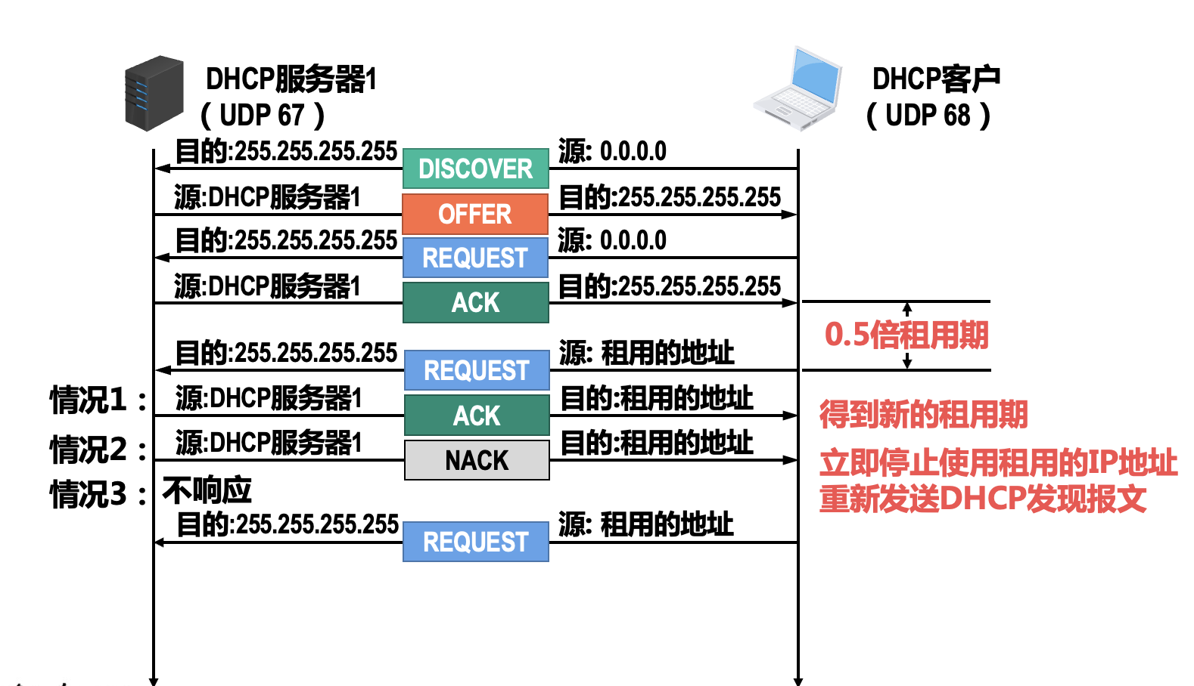

教师评语评分
评语：

评分：

评阅人：
年 月 日

